 | CHỢ CÔNG NGHỆ & THIẾT BỊ CHUYÊN NGÀNH Y TẾ -  GIẢI PHÁP MÔI TRƯỜNG CHO BỆNH VIỆN & PHÒNG KHÁM  Thời gian: từ ngày 11 - 13/10/2018  Địa điểm: 79 Trương Định, phường Bến Thành, Quận 1, TP.HCM | 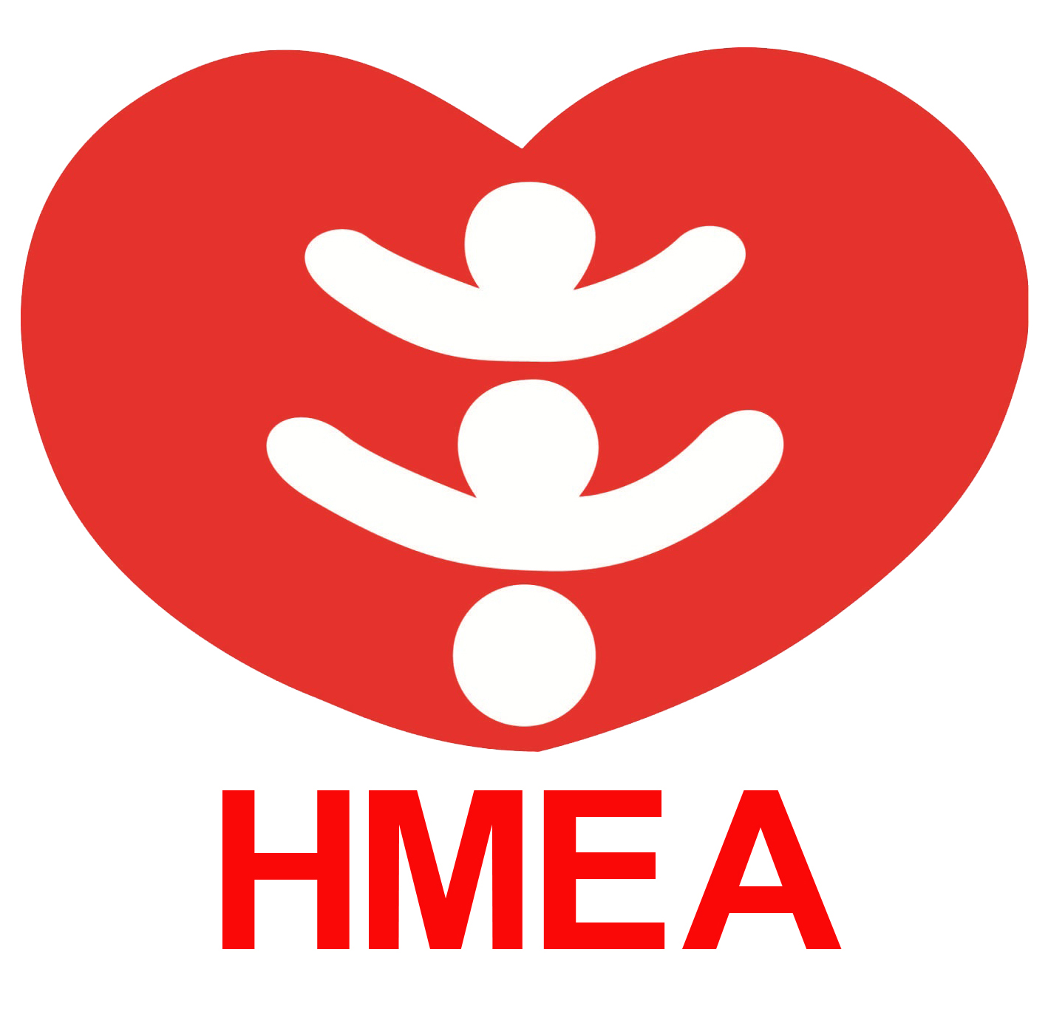
HƯỚNG DẪN ĐĂNG KÝ THAM GIA

I. TRÁCH NHIỆM CỦA CÁC ĐƠN VỊ THAM GIA

1. Đăng ký tham gia
Kinh phí tham gia đã được Ban Tổ chức hỗ trợ một phần, các đơn vị đăng ký triển lãm với mức phí là 2.000.000 đ/gian (chưa tính thuế VAT).
2. Cung cấp thông tin chi tiết về công nghệ và thiết bị chào bán
Các đơn vị đăng ký tham gia cung cấp cho Ban Tổ chức các thông tin:
- Phiếu đăng ký tham gia Techmart;
- Phiếu mô tả công nghệ và thiết bị (mỗi công nghệ và thiết bị 1 phiếu mô tả);
- Phiếu giới thiệu năng lực hoạt động của đơn vị;
- Phiếu thông tin làm Poster (mỗi gian hàng cung cấp thông tin 02 Poster, hình ảnh có độ phân giải từ 720p – 1280 x 720 pixels trở lên)
Đây là những thông tin quan trọng để Ban Tổ chức giới thiệu quảng bá công nghệ và thiết bị lên các phương tiện thông tin đại chúng, đưa thông tin công nghệ và thiết bị và thông tin năng lực của đơn vị vào sách chỉ dẫn (Catalogue Techmart) của sự kiện.
Đơn vị đăng ký tham gia, vui lòng điền đủ thông tin và gửi về Ban Tổ chức đầy đủ 04 phiếu trên (mẫu file đính kèm) trước ngày 30/8/2018.
3. Chuẩn bị nội dung trưng bày, giới thiệu tại gian hàng
Ban Tổ chức sẽ cung cấp mỗi gian hàng (04m²) 02 vách tiêu chuẩn màu trắng có lam tên đơn vị, 02 poster giới thiệu thông tin công nghệ và thiết bị chào bán, 01 bàn (có khăn trải bàn), 02 ghế. Các đơn vị có nhu cầu điện 3 pha, nước… vui lòng đăng ký trước trong Phiếu đăng ký tham gia Techmart gửi về cho Ban Tổ chức.
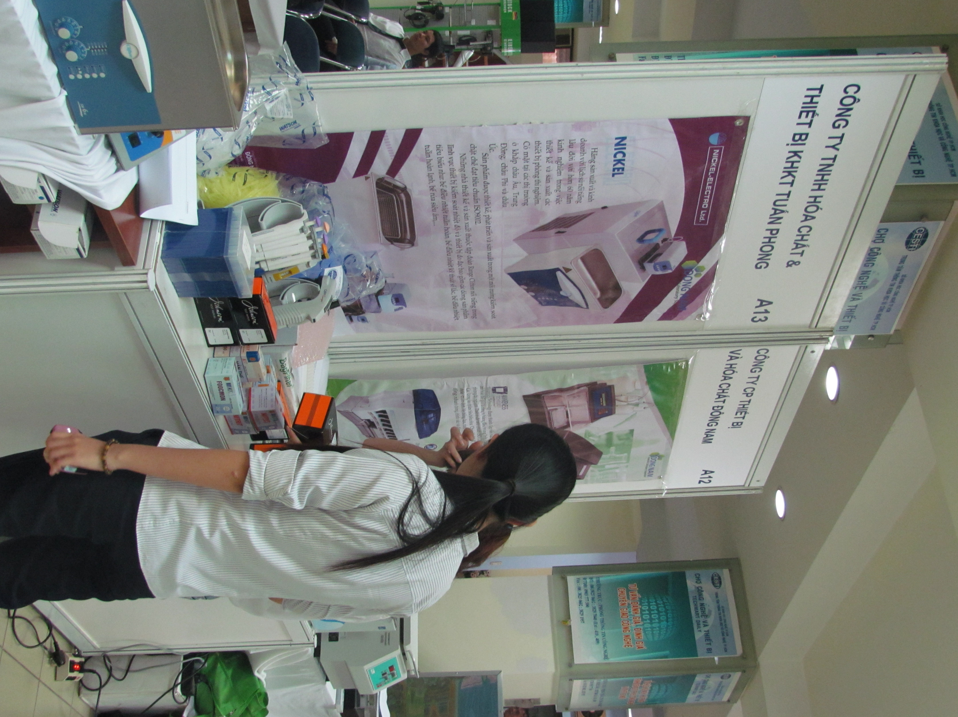 | 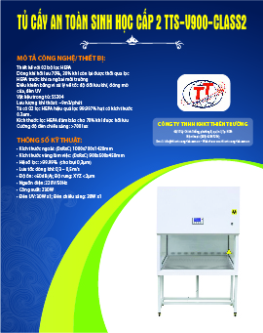
Mẫu gian trưng bày | Mẫu poster

Đơn vị chuẩn bị:
- Dán poster (kích thước: rộng 0.95 m x cao 1.2 m - do Ban Tổ chức thiết kế, in ấn) lên vách tiêu chuẩn theo đúng quy định và hướng dẫn của Ban Tổ chức;
- Chuẩn bị tài liệu giới thiệu công nghệ và thiết bị trưng bày tại sự kiện;
- Chuẩn bị các điều kiện cần thiết cho việc demo giới thiệu công nghệ và thiết bị ngay tại sự kiện, trưng bày giới thiệu công nghệ và thiết bị sao cho khoa học và mỹ quan, thể hiện được sự đặc trưng và ưu điểm của công nghệ và thiết bị;
- Chuẩn bị nội dung thuyết trình khi đơn vị có đăng ký tham gia hội thảo tại sự kiện;
- Thực hiện đúng nội qui giờ giấc, qui định sử dụng điện, nước, thiết bị PCCC, …
- Bố trí cán bộ đại diện đơn vị am hiểu về công nghệ và thiết bị để thường trực tiếp xúc, trao đổi, hướng dẫn, thương thảo với khách hàng trong các ngày diễn ra Techmart;
- Cử cán bộ chịu trách nhiệm liên hệ thường xuyên với Ban Tổ chức trong quá trình triển khai các công việc cần thiết để tham gia Techmart.

II. TRÁCH NHIỆM CỦA BAN TỔ CHỨC

1. Tổ chức hoạt động tuyên truyền - phổ biến
- Thông tin về “Chợ công nghệ & thiết bị chuyên ngành y tế - Giải pháp môi trường cho bệnh viện và phòng khám” sẽ được phổ biến rộng rãi đến các doanh nghiệp có lĩnh vực sản xuất liên quan.
- Tổ chức giới thiệu trên các phương tiện thông tin đại chúng như các báo, tạp chí, đài truyền hình, …
- Tổ chức thông tin trên các website của Sở Khoa học và Công nghệ, Trung tâm Thông tin và Thống kê Khoa học và Công nghệ, Cổng thông tin đổi mới sáng tạo và chuyển giao công nghệ (http://dost.hochiminhcity.gov.vn; http://cesti.gov.vn; http://techport.vn)
- Tổ chức giới thiệu công nghệ và thiết bị của các đơn vị tham gia trên Tạp chí Khám phá, Tạp chí Thế giới vi tính và Catalogue Techmart.
2. Tổ chức hoạt động xúc tiến kết nối chuyển giao công nghệ
- Thực hiện khảo sát nhu cầu doanh nghiệp, kết nối tiếp xúc với các đơn vị chào bán ngay tại sự kiện Techmart, tiếp tục theo dõi hỗ trợ thương thảo mua bán tiến tới ký kết hợp đồng chuyển giao công nghệ tiếp theo sau sự kiện.
- Tổ chức các hoạt động thuyết trình, giới thiệu công nghệ và thiết bị tiêu biểu đến các khách hàng tiềm năng có nhu cầu.
- Đảm bảo các tiện ích phục vụ cho hoạt động hội thảo, báo cáo giới thiệu sản phẩm, trình diễn công nghệ như máy tính, máy chiếu, âm thanh, …
- Biên tập, in ấn Catalogue Techmart, giới thiệu các đơn vị tham gia, các sản phẩm chào bán tại Techmart. Catalogue Techmart được cung cấp miễn phí cho các đơn vị tham gia và khách hàng tiềm năng.

III. CÁC MỐC THỜI GIAN CẦN QUAN TÂM:
STT | Nội dung | Mốc thời gian
1 | Dựng vách và phân diện tích | 8-9/10/2018
2 | Các đơn vị nhận gian hàng, trang trí, bố trí thiết bị trưng bày | 10/10/2018
3 | Ban tổ chức tổng duyệt | 15 giờ ngày 10/10/2018
4 | Lễ khai mạc | 08 giờ ngày 11/10/2018
5 | Kết thúc sự kiện | 12 giờ ngày 13/10/2018

BAN TỔ CHỨC TECHMART

Thông tin chi tiết, vui lòng liên hệ:
- Trung tâm Thông tin và Thống kê khoa học và công nghệ TP.HCM
79 Trương Định, P. Bến Thành, Q.1, TP. HCM
ĐT: (028) 3822 1635 - 3825 0602 - Fax: (028) 3829 1957
ĐTDĐ: 0121 652 3381 (gặp anh Khanh)
Email: techmart@cesti.gov.vn hoặc duykhanh@cesti.gov.vn

- Hội thiết bị Y tế TP.HCM
Tầng 10, Toà nhà Liên hiệp các Hội Khoa học Kỹ thuật TP.HCM, 224 Điện Biên Phủ, Phường 7, Quận 3, TP.HCM
ĐTDĐ: 0167 882 0596 (gặp chị Như)
Email: vphoithietbiyte@gmail.com hoặc huynhtnhu1996@gmail.com

